《最优化技术》实验报告

年级、专业、班级 |  | 2020级计算机科学与技术卓越1班 |  |  | 姓名 | 徐聪
实验题目 | 梯度下降法在人工神经网络的应用
实验时间 | 2022年5月14日 |  | 实验地点 | DS1422
实验成绩 |  |  | 实验性质 | □验证性 ■设计性 □综合性
教师评价：
□算法/实验过程正确；□源程序/实验内容提交 □程序结构/实验步骤合理；
□实验结果正确； □语法、语义正确； □报告规范；
其他：
评价教师签名：
一、实验目的

理解梯度下降法，构建人工神经网络, 并能应用于求解实际问题。

二、实验项目内容
构建一个神经网络，利用梯度下降法实现参数的更新，最终实现对0-9的10个手写数字的识别。
其中，MNIST 数据集可在 http://yann.lecun.com/exdb/mnist/ 获取, 它包含了四个部分:
- Training set images: train-images-idx3-ubyte.gz (9.9 MB, 解压后 47 MB, 包含 60,000 个样本)
- Training set labels: train-labels-idx1-ubyte.gz (29 KB, 解压后 60 KB, 包含 60,000 个标签)
- Test set images: t10k-images-idx3-ubyte.gz (1.6 MB, 解压后 7.8 MB, 包含 10,000 个样本)
- Test set labels: t10k-labels-idx1-ubyte.gz (5KB, 解压后 10 KB, 包含 10,000 个标签)
直接读取压缩包里的训练数据集参考代码如下，测试数据集的代码类似。
import gzip
import struct
import numpy as np

def load_mnist_train(path, kind='train'):
‘’’path:数据集的路径
kind:值为train，代表读取训练集
‘’’
labels_path = os.path.join(path,'%s-labels-idx1-ubyte.gz'% kind)
images_path = os.path.join(path,'%s-images-idx3-ubyte.gz'% kind)
#使用gzip打开文件
with gzip.open(labels_path, 'rb') as lbpath:
#使用struct.unpack方法读取前两个数据，>代表高位在前，I代表32位整型。lbpath.read(8)表示一次从文件中读取8个字节
#这样读到的前两个数据分别是magic number和样本个数
magic, n = struct.unpack('>II',lbpath.read(8))
#使用np.fromstring读取剩下的数据，lbpath.read()表示读取所有的数据
labels = np.fromstring(lbpath.read(),dtype=np.uint8)
with gzip.open(images_path, 'rb') as imgpath:
magic, num, rows, cols = struct.unpack('>IIII',imgpath.read(16))
images = np.fromstring(imgpath.read(),dtype=np.uint8).reshape(len(labels), 784)
return images, labels

说明：load_mnist 函数返回两个数组, 第一个是一个 n x m 维的 NumPy array(images), 这里的 n 是样本数, m 是特征数。 训练数据集包含 60,000 个样本, 测试数据集包含 10,000 样本. 在 MNIST 数据集中的每张图片由 28 x 28 个像素点构成, 每个像素点用一个灰度值表示。 load_mnist 函数返回的第二个数组(labels) 包含了相应的目标变量, 也就是手写数字的类标签(整数 0-9).
显示数据集中的某个数字参考代码如下：
import matplotlib.pyplot as plt
X_train,y_train = load_mnist(file path)
fig, ax = plt.subplots(
nrows=2,
ncols=5,
sharex=True,
sharey=True, )

ax = ax.flatten()
for i in range(10):
img = X_train[y_train == i][0].reshape(28, 28)
ax[i].imshow(img, cmap='Greys', interpolation='nearest')

ax[0].set_xticks([])
ax[0].set_yticks([])
plt.tight_layout()
plt.show()

注意：所有程序请用python语言实现。只提交本电子文档，注意本文件末尾的文件命名要求；源程序一节请用代码备注的方式说明你的算法和思路；实验结果一节需要提供测试结果截图并给出结果分析。
三、实验过程或算法（源程序）

3.1、算法思路
3.1.1、数据与预处理
MNIST手写数字图片集为60000条训练数据以及10000条测试数据。每一条为785个数字。每一条数据的第一个为数字的正确值，接下来的784个为图片的像素点，可以组成一篇28×28的像素的图片。数据预处理为纵向的784个数字矩阵，标签为纵向的10个数字，该每个数值介于0.01到0.99代表了识别为对应数字的概率。
3.1.2、模型的构建
这里我采用三层的神经网络模型，即一个输入层、一个隐藏层、一个输出层。
3.1.3、参数说明
Rate为神经网络模型梯度下降算法的学习率、epochs为神经网络模型训练的次数、input_num为神经网络模型的输入层节点数量即784个图片像素、hide_num为隐藏层节点数量、output_num为输出层节点数量，这里的激活函数选用scipy中的expit函数。
3.1.4、函数定义
这里的神经网络模型主要有两个函数，一个训练函数net_train以及一个识别函数net_query。训练函数通过传入的手写数字图片数据对神经网络模型进行训练，利用梯度下降算法对权重矩阵进行更新。识别函数通过图片数据以及神经网络模型进行计算的到对应数字的识别匹配概率。load_mnist函数负责加载MNIST数据集中的数据，show_result函数随机获取测试集中的部分数字对神经网络模型的识别结果进行展示。

3.2、程序代码

#!/usr/bin/env python
# -*- coding:utf-8 -*-
# author: 徐聪
# datetime: 2022-05-12 17:06
# software: PyCharm
import random

import numpy as np
import matplotlib.pyplot as plt
import gzip
import os
import struct
import scipy.special as ssp

# 参数
rate = 0.1 # 学习率
epochs = 5 # 迭代的次数

# 输入层、隐藏层、输出层节点数量
input_num = 784
hide_num = 200
output_num = 10

# 生成隐藏层以及输出层的权重矩阵，正态分布，期望为0，方差为hide_num的-0.5次方
wih = np.random.normal(0.0, pow(hide_num, -0.5), (hide_num, input_num))
who = np.random.normal(0.0, pow(hide_num, -0.5), (output_num, hide_num))

# 激活函数
active_fun = lambda x: ssp.expit(x)

def net_train(data_list, label_list):
"""
模型训练
:param data_list: 一张图片的数据
:param label_list: 标签
:return:
"""
global wih
global who

# 数据初始化
data = np.array(data_list, ndmin=2).T
label = np.array(label_list, ndmin=2).T

# 前向传播
hide_z = wih.dot(data)
hide_a = active_fun(hide_z)
final_z = who.dot(hide_a)
final_a = active_fun(final_z)

# 反向传播
final_error = label - final_a
hide_error = who.T.dot(final_error)

# 利用公式计算梯度
final_gradient = np.dot((final_error * final_a * (1.0 - final_a)), np.transpose(hide_a))
hide_gradient = np.dot((hide_error * hide_a * (1.0 - hide_a)), np.transpose(data))

# 梯度下降更新权重矩阵 因为前面计算err时，是真实值-预测值，所以这里加梯度
who += rate * final_gradient
wih += rate * hide_gradient

def net_query(data_list):
"""
神经网络识别函数
:param data_list: 需要识别的数据
:return:
"""
global wih
global who

# 数据初始化
data = np.array(data_list, ndmin=2).T

# 前向传播计算
hide_z = wih.dot(data)
hide_a = active_fun(hide_z)
final_z = who.dot(hide_a)
final_a = active_fun(final_z)

return final_a

def load_mnist(path, kind='train'):
"""
读取压缩包里的训练数据集
:param path:数据集的路径
:param kind:代表读取训练集
:return:
"""

labels_path = os.path.join(path, '%s-labels-idx1-ubyte.gz' % kind)
images_path = os.path.join(path, '%s-images-idx3-ubyte.gz' % kind)

# 使用gzip打开文件
with gzip.open(labels_path, 'rb') as lbpath:
# 使用struct.unpack方法读取前两个数据，>代表高位在前，I代表32位整型。lbpath.read(8)表示一次从文件中读取8个字节
# 这样读到的前两个数据分别是magic number和样本个数
magic, n = struct.unpack('>II', lbpath.read(8))
# 使用np.fromstring读取剩下的数据，lbpath.read()表示读取所有的数据
labels = np.fromstring(lbpath.read(), dtype=np.uint8)

with gzip.open(images_path, 'rb') as imgpath:
magic, num, rows, cols = struct.unpack('>IIII', imgpath.read(16))
images = np.fromstring(imgpath.read(), dtype=np.uint8).reshape(len(labels), 784)

return images, labels

def show_result():
"""
展示识别结果
:return:
"""
images, labels = load_mnist(r"C:\Users\xc\Desktop\大二下\最优化\实验报告\实验4\训练集", "t10k") # 读取测试文件数据
fig, ax = plt.subplots(
nrows=4,
ncols=5,
sharex=True,
sharey=True,
)

plt.rcParams['font.sans-serif'] = ["SimHei"]
plt.rcParams["axes.unicode_minus"] = False

ax = ax.flatten()
# 添加随机数种子
random.seed()
for i in range(20):
index = random.randint(0, 1000)
img = images[index].reshape(28, 28)
ax[i].imshow(img, cmap='Greys', interpolation='nearest')
label = np.argmax(net_query(images[index]))
ax[i].set_xlabel(f"识别结果：{label}")

ax[0].set_xticks([])
ax[0].set_yticks([])
plt.tight_layout()
plt.show()

def main():
# 读取文件数据
images, labels = load_mnist(r"C:\Users\xc\Desktop\大二下\最优化\实验报告\实验4\训练集")
image_num = images.shape[0] # 图片数量

# 图片数据进行预处理 让所有数据都处于0.01到1.00之间
images = images / 255.0 * 0.99 + 0.01

# 神经网络模型的训练
print("模型训练开始")
for i in range(epochs):

# 遍历训练集中的数据
for j in range(image_num):
# 数据预处理
data = images[j, :]
label = np.ones(output_num) * 0.01
label[labels[j]] = 0.99

# 训练模型
net_train(data, label)
print(f"训练迭代次数：{i+1}")

print("训练模型完成")

# 测试模型
images, labels = load_mnist(r"C:\Users\xc\Desktop\大二下\最优化\实验报告\实验4\训练集", "t10k") # 读取测试文件数据
image_num = images.shape[0] # 图片数量
images = images / 255.0 * 0.99 + 0.01
score = 0 # 计算准确率

for i in range(image_num):
label = net_query(images[i])
if np.argmax(label) == labels[i]:
score += 1
print(f"正确率：{score / image_num * 100}%")

# 答应识别结果
show_result()

if __name__ == '__main__':
main()

四、实验结果及分析和（或）源程序调试过程

4.1、程序运行结果
分别设置神经网络训练次数为1、5、10。经过模型训练，测试结果如下：

当将神经网络训练次数设置为1时，训练测试神经网络模型结果如下，并给出测试集中随机20张手写数值识别结果如下；
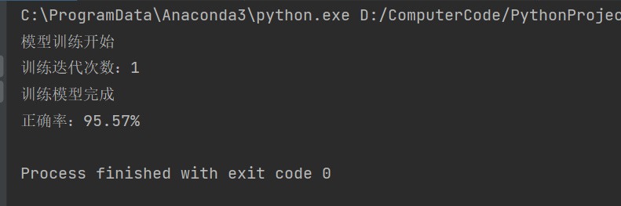
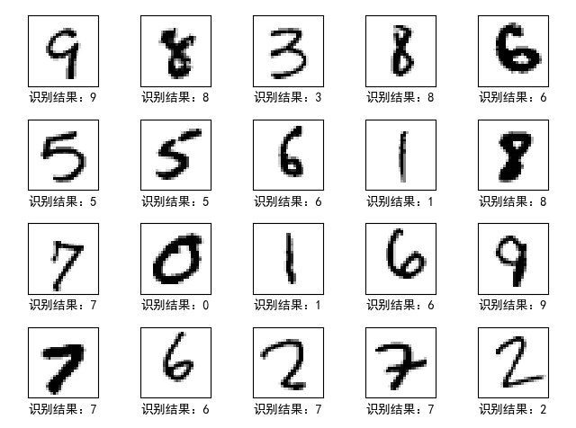

当将神经网络训练次数设置为5时，训练测试神经网络模型结果如下，并给出测试集中随机20张手写数值识别结果如下；

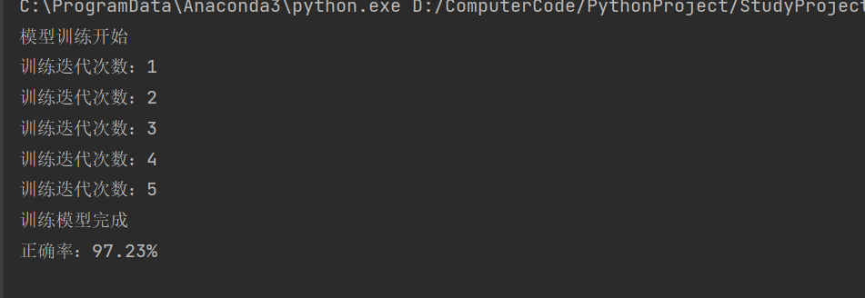

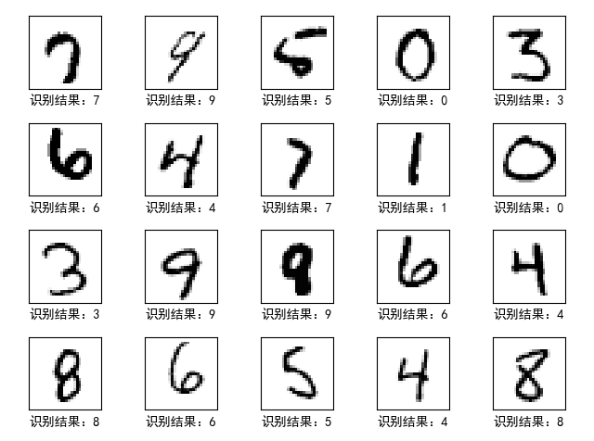

当将神经网络训练次数设置为10时，训练测试神经网络模型结果如下，并给出测试集中随机20张手写数值识别结果如下；
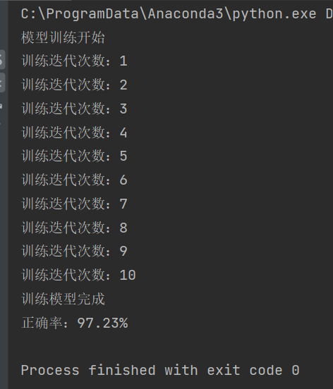

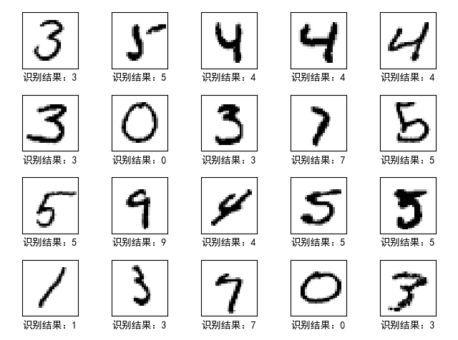
4.2、结果分析

从实验结果可以看到，神经网络模型的正确识别率很高，在经过60000条数据训练后，识别的成功率高达95%以上。
将模型训练次数设置为1、5、10对神经网络模型进行训练并测试，可以看到当训练次数设置为1时，模型正确识别率为95.57%；当训练次数为5时，模型的正确识别率为97.23%；当训练次数设置为10时，模型的正确识别率为97.23%。
可以发现，模型识别的正确率随着模型训练次数的增加，在一定范围内增加。但是当超过一定的训练次数后，模型的识别正确率不会再增加，这有可能受限于神经网络的层数、隐藏层节点数量，以及手写数字图片的像素精度等因素。

注：电子文档命名要求：学号+姓名+实验序号

